Aufgabe:  Beschreibe und interpretiere das Schaubild unter Berücksichtigung der unteren Angaben. | 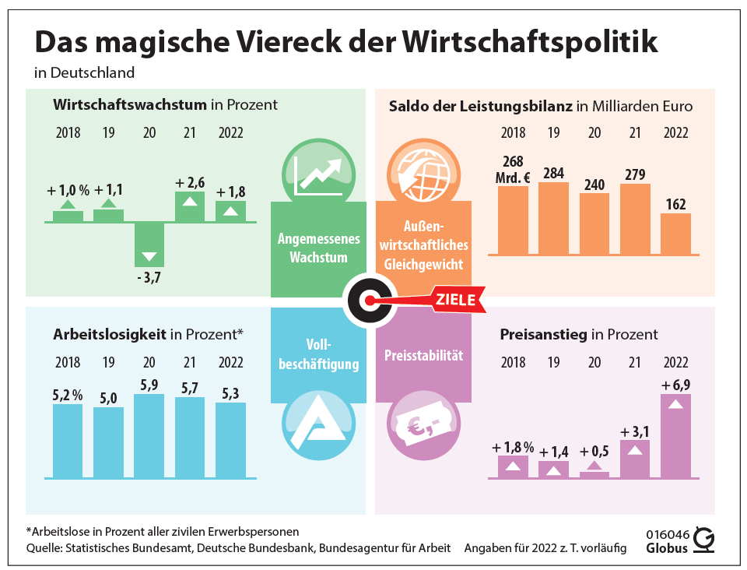
Informationen für den ersten Satz/Abschnitt:
(=Beschreibung)
Titel, Quelle, Thema
Maßeinheiten
Art der Darstellung
Wesentliche Informationen:
Tendenzen
Bewertung/Erklärung
(Welche Zusammen-hänge bestehen zwischen den Ecken?)

Erkenntnis:

